Tietokantojen eheys

e) Mitä oikeuksia tarvitaan single-user tilaan siirtymiseen SQL Server:ssä?
Vastaus:
Ks. http://msdn.microsoft.com/en-us/library/ms345598,
Operaatiota tekevältä käyttäjätunnukselta vaaditaan alter oikeudet tietokantaan.

f) Yksi SQL Server:issä olevista tietokannoista on korruptoitunut. Miten saat sen eheytettyä kuntoon?
Vastaus:
SQL Server:in tietokantojen eheyttämisestä on kerrottu laajasti osoitteessa http://msdn.microsoft.com/en-us/library/ms188796. Osoitteessa esitellyllä dbcc lauseella saa tehtyä useitakin eri asioita aina systeemin tilatiedon selvittämisestä tietokannan eheyden palauttamiseen asti. Kyseisen dbcc lauseen kanssa kannattaa siis aina olla varovainen, ettei käynnistä sillä esimerkiksi vahingossa indeksien tai tietokannan taulujen eheyden palauttamista kun halusi vai selvittää missä kunnossa ne ovat.
Tietokannan indeksien uudelleen luonnin niiden korruptoitua, voi tehdä lauseella:
dbcc reindex
Esimerkiksi:
Toimii dynaamisesti. Ei tarvitse edellisen mukaisesti poistaa (drop) ensin indeksi muodostaakseen sen uudelleen (ks http://msdn.microsoft.com/en-us/library/ms181671.aspx).
dbcc dbreindex(’Person.Contact’,’’,100)
tai
dbcc dbreindex('Person.Contact','',90)

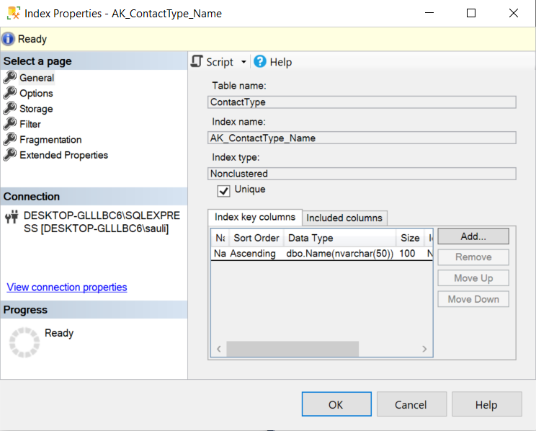
Homman voi tehdä myös klikkaamalla Management Studiossa asianomaista indeksi hiiren oikealla ja valitsemalla Rebuild jolloin esille tulee alla olevan käyttöliittymä:
Tietokannan tauluja voi myös eheyttää samaisen dbcc lauseen avulla. Alla on annettu esimerkki miten sitä voi tässä käyttää. Ensin on tutkittu taulujen kuntoa dbcc showcontig lauseella. Sen jälkeen on selvitetty tietokannan eheys lauseella dbcc checkdb. Sen jälkeen on siirrytty single-user tilaan ongelmien havaitseminen jälkeen:

Taulujen fragmentoitumisaste

Seuraava komento näyttää taulun fragmentoitumisasteen (ks. http://msdn2.microsoft.com/en-us/library/ms175008.aspx):
dbcc showcontig(’Person.Contact’)

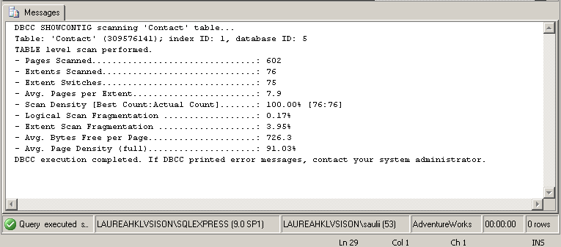

missä Pages Scanned = kuinka monella sivulla dataa sijaitsee,
Extent Switches = kuinka monta kertaa piti vaihtaa extent:ltä toiselle kuljettaessa datasivut
läpi (traversal).
Scan Density = suhdeluku ihanteelisen extent-määrän ja todellisen läpikäytyjen extent:ien
kanssa (100% on paras arvo).

Halutun taulun tai näkymän frakmentoitumisasteen datassa ja indekseissä saa selville komennolla (ks. http://msdn2.microsoft.com/en-us/library/ms188917.aspx):

select * from sys.dm_db_index_physical_stats (null,null,null,null,null)

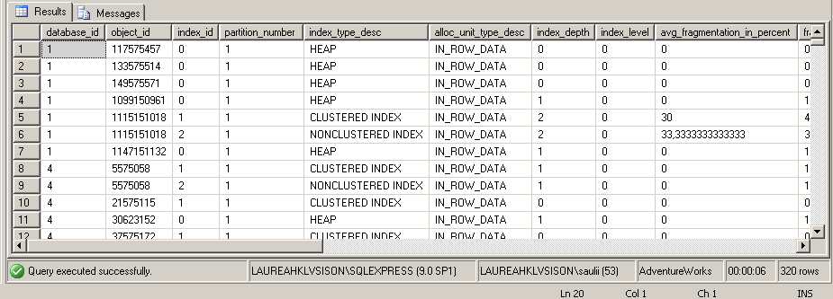

missä avg_fragmentation_in_procent = Corrective statement
<= 30 % ALTER INDEX REORGANIZE (ohje miten toimia, kuten
seuraavakin)
> 30 % ALTER INDEX REBUILD WITH (ONLINE = 0N*)
Tarkistusajot

Tietokannan eheyden tarkistaminen

Tietokannan objektien loogisen ja fyysisen eheyden voi tarkistaa komennolla (ks. http://msdn2.microsoft.com/en-us/library/ms176064.aspx):

dbcc checkdb ('A2000')

DBCC results for 'A2000'.
Service Broker Msg 9675, State 1: Message Types analyzed: 14.
Service Broker Msg 9676, State 1: Service Contracts analyzed: 6.
Service Broker Msg 9667, State 1: Services analyzed: 3.
Service Broker Msg 9668, State 1: Service Queues analyzed: 3.
Service Broker Msg 9669, State 1: Conversation Endpoints analyzed: 0.
Service Broker Msg 9674, State 1: Conversation Groups analyzed: 0.
Service Broker Msg 9670, State 1: Remote Service Bindings analyzed: 0.
DBCC results for 'sys.sysrowsetcolumns'.
There are 1454 rows in 11 pages for object "sys.sysrowsetcolumns".
DBCC results for 'sys.sysrowsets'.
There are 211 rows in 2 pages for object "sys.sysrowsets".
DBCC results for 'sysallocunits'.
There are 227 rows in 4 pages for object "sysallocunits".
DBCC results for 'sys.sysfiles1'.
There are 2 rows in 1 pages for object "sys.sysfiles1".
DBCC results for 'sys.syshobtcolumns'.
There are 1454 rows in 11 pages for object "sys.syshobtcolumns".
DBCC results for 'sys.syshobts'.
There are 211 rows in 2 pages for object "sys.syshobts".
DBCC results for 'sys.sysftinds'.
...

Jos ongelmia ei ole niin mitään ei tietenkään tarvitse tehdä tietokannalle – kuten yllä olevassa esimerkkissä on tilanne.

Mutta jo tietokannassa on eheys ongelmia jossain objektissa on syytä jatkaa seuraavan kappaleen ohjeiden mukaisesti.

Tietokannan eheysehto ongelmien korjaaminen

Seuraavassa on esitetty ohjeet tietokannan ja sen indeksien eheyden palauttamiseksi. Kyseessä on toimenpide, jonka aikana tietokanta ei tietenkään ole muiden käyttäjien käytettävissä. Tietysti myös varmistuskopioinnit olisi syytä olla tehtyinä koko tietokannasta (data, transaktioloki, http://msdn2.microsoft.com/en-us/library/ms174269.aspx ja http://msdn.microsoft.com/en-us/library/ms345598.aspx):

- Siirry ns. single-user tilaan:
alter database A2000
set single_user
go

- Nopeiten pienimmät eheysehdot voi korjata komennolla:

dbcc checkdb (’A2000’, repair_fast)
go

- Edellinen komento ei korjaa indeksejä tietokannassa. Ne voi pyrkiä korjaamaan komennolla:
dbcc checkdb (’A2000’, repair_rebuild)
go

- Jos tilanne eheysehtojen korjaamisessa tietokannassa on niin huono, että kumpikaan yllä olevista
komennoista ei niitä korjaa, voi yrittää seuraavaa dramaattisempaa komentoa:

dbcc checkdb (’A2000’, repair_allow_data_loss)
go

Taulun eheyden tarkastaminen:

Silloin tällöin on syytä tarkistaa data- ja indeksisivujen linkitys ja oikea järjestys. Tämä on syytä tehdä erityisesti ennen varmistusnauhoitusta. Teet sen komennolla dbcc checktable (SQLServer v 6.5:ssä on ollut ongelmia B-puun muistiviittauksissa, joten on hyvä tehdä edelleen, ks. Ramu 2007 s. 71 ja http://msdn2.microsoft.com/en-us/library/ms174338.aspx). Taulujen eheyden tarkistaminen voi olla seuraava keino korjata tietokanta, jos edellisen kappaleen checkdb ei auttanut (ks. Woody 2006 s. 134).
dbcc checktable('Person.Contact')
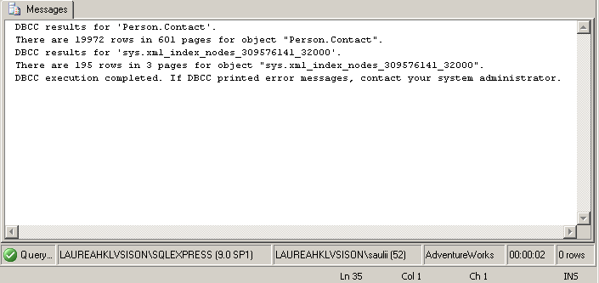
Ei siis virheilmoituksia. Varmistusnauhoitus voidaan tehdä sillä ao. taulu on kunnossa.

